Question de gestion 2.3.

Communique-t-on de la même manière avec tous les acteurs ?
(annexes 12, 16 et 17 + annexes 23 et 24 ; vidéo 2)

  - Montrer comment la communication externe de l’entreprise, en particulier sa volonté de transparence, contribue à renforcer son image de marque.

  - Recenser la présence d’O’tera sur les réseaux sociaux en précisant pour chacun :
- son nom et ses caractéristiques,
- les objectifs et la cible visés par O’tera en étant présent sur ce réseau,
- le contenu de communication exercée sur le réseau.

  - Montrer en quoi ces médias contribuent à la e-réputation de l’entreprise.

  - Identifier les actions mises en place par O’tera pour valoriser sa marque employeur, et apprécier leur pertinence.

Annexe 12. Un exemple d’étiquetage de produits
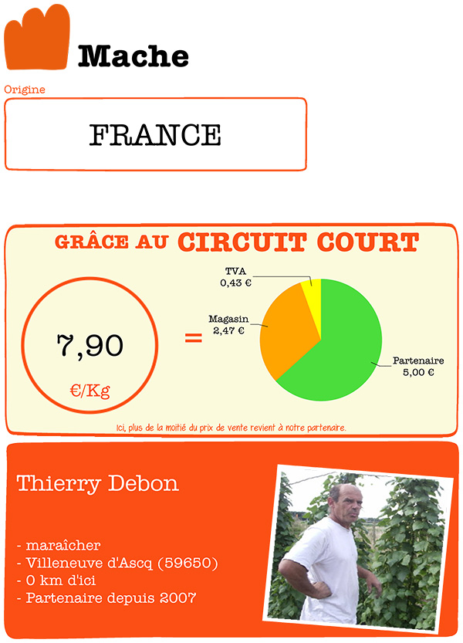
Source. www.o-tera.com

Annexe 16. Le paiement par caisse automatique

Chez O’tera, le client scanne seul le code-barres des articles et modifie, si besoin, la quantité sur l'écran tactile de la caisse. C’est à lui également de comptabiliser les remises dont il peut bénéficier.
Pour utiliser ces caisses automatiques, le client peut posséder une carte d'adhérent, délivrée sur simple demande à l'accueil du magasin en remplissant des informations obligatoires (nom, prénom, adresse, téléphone et adresse de courriel). Ceci permettra de l'identifier précisément lors de son passage en caisse et de collecter des données commerciales précieuses. « Il est automatiquement reconnu les visites suivantes tant qu’il utilise la même carte », souligne Charles D’Hallendre, responsable communication du réseau. En cas de changement de ses informations personnelles, le client pourra les mettre à jour à l'accueil du magasin. Aujourd’hui, 95 % des clients ont une carte d’adhérent.

Ces caisses ne délivrent que des tickets de caisse et reçus de carte bancaire dématérialisés : ils seront envoyés instantanément par courriel au client. Ce courriel explique comment noter et commenter les produits achetés. Les équipes d’O’tera et leurs partenaires ont en temps réel les remontées (avis sur les produits achetés), ce qui permet d'améliorer sans cesse la qualité des produits. De plus, si un client n’est pas satisfait, il est remboursé sur simple demande.

La mise en place de caisses automatiques a amélioré la qualité et la quantité des données collectées. Dorénavant, O’tera dispose de nombreuses informations importantes concernant son activité commerciale et les habitudes de consommation de ses clients (informations sur les clients, fréquences d'achat, chiffre d'affaires, taux d'utilisation des caisses automatiques, horaires d'affluence, etc.).
Source : les auteurs

Annexe 17. Entretien avec le responsable de la communication sur les origines du projet
Question : Pouvez-vous nous parler de ce projet de dématérialisation du ticket de caisse ?
Réponse (responsable de la communication) : Avec les caisses automatiques, les clients se servent en magasin et scannent eux-mêmes leurs articles. Pour utiliser ces caisses, les clients devront posséder une carte d’adhérent, disponible sur simple demande à l’accueil du magasin. Ceci permet de les identifier et pouvoir leur envoyer le ticket de caisse et le reçu de carte bancaire (CB) par voie électronique. Notre culture est basée sur le respect de l’environnement. Avec la dématérialisation, nous réduirons notre empreinte environnementale. De plus, avec l’utilisation de ces caisses et l’identification par la carte d’adhérent, nous ouvrirons la voie vers une communication directe, avec le consommateur, basée sur les nouvelles technologies.

Q : Quelles seront les modalités de ce projet ?
R : Lors de son passage en caisse, le client ne se verra plus délivrer son ticket de caisse, ni son ticket de carte bancaire : il le recevra par courrier électronique. Lors de son passage, il devra insérer sa carte d’adhérent dans le système pour être reconnu, passera chaque produit devant le lecteur de code-barres et règlera ses achats, mais aucun ticket ne lui sera délivré. En cas de changement de ses informations personnelles, le client pourra les mettre à jour à l’accueil du magasin. Parallèlement, nous investissons sur la sécurisation des données personnelles de nos clients avec la mise aux normes de sécurité de notre base de données, des échanges d’informations et des contrôles d’accès, conformément à la loi.

Q : Quelles sont les motivations de ce projet ?
R : Comme je vous l’ai déjà dit, la culture de notre entreprise repose sur une démarche écoresponsable. L’envoi électronique des justificatifs d’achats va dans ce sens. Sous un autre angle et à long terme, cette mise en place nous permettra de diminuer nos coûts d’achat de papier et d’encre. Mais cela permettra également d’améliorer la satisfaction de nos clients en diminuant le temps d’attente en caisse (en augmentant celles-ci) et pour nous, cela nous donnera des informations commerciales très importantes pour gérer au mieux notre activité.

Q : Pensez-vous que les clients sont prêts à utiliser ce service ?
R : Pour la mise en place de la dématérialisation du ticket, nous prévoyons de renforcer notre équipe d’agents en caisse sur plusieurs semaines afin d’informer au mieux les clients de ce nouveau service et les accompagner dans l’utilisation des nouvelles caisses. Nos clients partagent notre vision et notre culture, à savoir respecter l’environnement, et utiliseront assurément ce nouveau service.

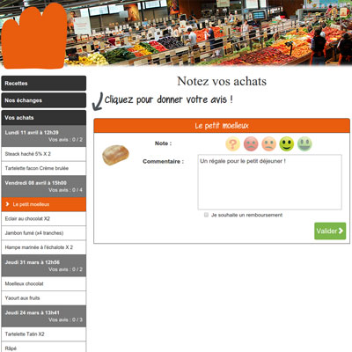
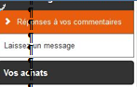
Annexe 22. Formulaire de notes et commentaires d’achat

Annexe 23. Commentaires des clients d’O’tera sur la page Facebook de l’organisation

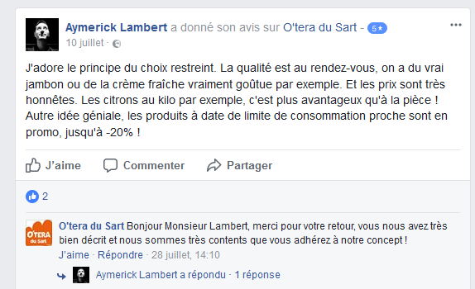
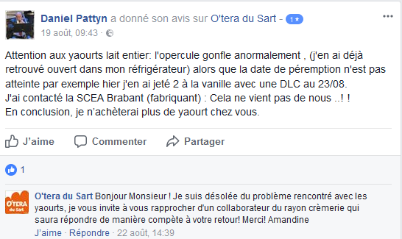
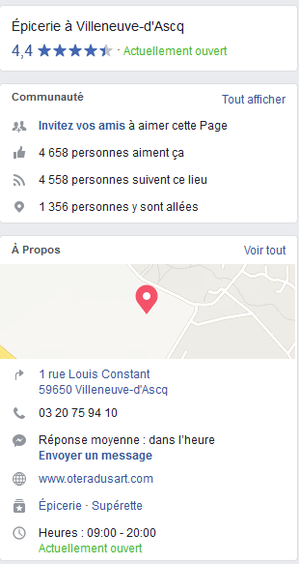

Les élèves pourront utiliser les connaissances acquises en seconde en enseignement de sciences numériques et technologie, thème des réseaux sociaux et capacité « distinguer plusieurs réseaux sociaux selon leurs caractéristiques, y compris un ordre de grandeur de leurs nombres d’abonnés. »

